МІНІСТЕРСТВО ОСВІТИ І НАУКИ УКРАЇНИ

КИЇВСЬКИЙ НАЦІОНАЛЬНИЙ УНІВЕРСИТЕТ ТЕХНОЛОГІЙ ТА ДИЗАЙНУ

Факультет дизайну

Кафедра _____

**КВАЛІФІКАЦІЙНА РОБОТА**

на тему

"Дизайн-проєкт інтер'єру приміщення кафе-бару"

Рівень вищої освіти перший (бакалаврський)

Спеціальність 022 Дизайн

Освітня програма Дизайн середовища

Виконав: студентка групи БДс 2-20

Івахова Катерина

Науковий керівник ст.викладач

Антоненко І.

Рецензент д. мист., проф.

Михайлова Р.Д.

Київ 2024

**АНОТАЦІЯ**

**Івахова Катерина Дизайн-проєкт інтер'єру приміщення кафе-бару. – Рукопис.**

Кваліфікаційна робота на здобуття освітнього ступеня магістра за спеціальністю 022 Дизайн – Київський національний університет технологій та дизайну, Київ, 2024 рік.

В кваліфікаційній роботі досліджено основну цільову аудиторію і виявлено її потреби і інтереси; вивчено вихідне приміщення, відведене під дизайн-проект Кафе-бар; визначенотенденції розвитку дизайну інтер'єру даної сфери; проаналізовано маркетингові дослідження, присвячені вивченню споживчої цінності Кафе-бару; вивчено існуючі вітчизняні і закордонні аналоги інтер'єрів Кафе-бару; розроблено концепцію дизайн-проекту Кафе-бару; виявлено і вивчено стильові особливості проектованого інтер'єру; проведено дослідження по виявленню функціональної і естетичної складової дизайн-проекту інтер'єру Кафе-бару; вивчено норми та вимоги, що застосовуються при проектуванні громадських закладів, в зокрема, Кафе-бару; розроблено планувальні рішення інтер'єру Кафе-бару.

**Ключові слова:** *дизайн інтер’єру, кафе-бар, приміщення, план.*

**SUMMARY**

**Івахова Катерина**Design project of the interior of the cafe bar. - Manuscript.

Qualification work for obtaining a master's degree in the specialty 022 Design - Kyiv National University of Technology and Design, Kyiv, 2024.

In the qualification work, the main target audience was researched and its needs and interests were identified; the original premises designated for the Cafe-bar design project were studied; trends in the development of interior design in this area are determined; marketing research devoted to the study of the consumer value of the Cafe-bar was analyzed; the existing domestic and foreign analogues of Cafe-bar interiors were studied; the concept of the Cafe-bar design project was developed; the stylistic features of the designed interior were identified and studied; a study was conducted to identify the functional and aesthetic component of the interior design project of the Cafe-bar; the norms and requirements applied in the design of public institutions, in particular, the Cafe-bar, were studied; the planning solutions for the interior of the Cafe-bar have been developed.

**Keywords:** interior design, cafe-bar, premises, plan.

ЗМІСТ

Вступ 5

Розділ 1 Теоретичний аспект проектування інтер'єру приміщення кафе-бару 8

1.1 Літературний огляд в окресі формування інтер’єрів закладів харчування 8

1.2 Проблематика дослідження та постановка завдань 13

Розділ 2 Методологічний аспект формування інтер'єру приміщення кафе-бару 17

2.1 Зарубіжний досвід формування інтер’єрів закладів харчування 17

2.2 Огляд сучасних матеріалів для оздоблення приміщення кафе-бару 23

Розділ 3 Практичний аспект формування інтер’єру приміщення кафе-бару 28

3.1 Аналіз приміщень кафе-бару 28

3.2 Проєкт інтер'єру кафе-бару 29

Висновки 52

Список використаної літератури 53

# Вступ

***Актуальність дослідження.*** Потреба у спілкуванні та у відпочинку – одна з базових людських потреб. З розвитком інфраструктури міст з'являються нові формати закладів, які розраховані на задоволення даної потреби: кафе, ресторани, кінотеатри – лише мала частина прикладів так званих «третіх місць». У відповідь на існуючу потреба творці бізнесу вигадують нові можливості її задоволення для різних елементів суспільства. Таким чином виник новий формат закладів – Кафе-бар.

В даний час важко уявити, щоб будь-яке комерційне приміщення, зокрема, «третє місце», не було спроектовано під чітким і ретельним керівництвом дизайнера інтер'єру. Адже кожен власник торгових закладів намагається створити в ньому свою унікальну і неповторну атмосферу, щоб виділити його серед численних конкурентів. І тому ця тема завжди буде важливою та актуальною, оскільки вона розрахована не стільки на окрему групу людей або на сім'ю, скільки на цільову аудиторію, яка відвідує даний формат закладу і є настільки абстрактною і складною в своїй структурованості і достатку протилежних елементів суспільства. Крім того, якщо розглядати питання з боку власника, створення привабливого та функціонального інтер'єру привабить більшу кількість відвідувачів, що, безсумнівно, надасть сприятливий вплив на отримання прибутку. У цьому і полягає *актуальність* дизайн-проектування.

***Новизна***дизайн-проекту Кафе-бар полягає в тому, що інтер'єр функціонально та естетично відповідає даному типу суспільного місця і враховує потреби і побажання Основної цільової групи, що включає в себе приємне проведення часу, затишну і комфортну атмосферу, обґрунтоване зонування та незвичайні рішення у застосуванні декоративною складника дизайн-проекту. Також не можна не виділити унікальність і індивідуальність розробки дизайнерських рішень інтер'єру.

***Мета*** дослідження *–* дизайн *-* проектування функціонального та якісного громадського інтер'єру з обліком всіх потреб як власника закладу, так і цільової аудиторії, для виділення даного закладу серед конкурентів, а також набуття практичних навичок роботи в області дизайну, закріплення і поглиблення знань, отриманих при при вивченні навчального матеріалу.

***Завдання*** дизайн-проекту:

* вивчити основну цільову аудиторію і виявити її потреби і інтереси;
* вивчити вихідне приміщення, відведене під дизайн-проект Кафе-бар;
* визначити тенденції розвитку дизайну інтер'єру даної сфери;
* проаналізувати маркетингові дослідження, присвячені вивченню споживчої цінності Кафе-бару;
* вивчити існуючі вітчизняні і закордонні аналоги інтер'єрів Кафе-бару;
* розробити концепцію дизайн-проекту Кафе-бару;
* виявити і вивчити стильові особливості проектованого інтер'єру;
* провести дослідження по виявлення функціональної і естетичної складової дизайн-проекту інтер'єру Кафе-бару;
* вивчити норми та вимоги, що застосовуються при проектуванні громадських закладів, в зокрема, Кафе-бару;
* розробити планувальні рішення інтер'єру Кафе-бару.

***Об'єктом дослідження***є особливість проектування громадських приміщень типу кафе-бар.

***Предмет дослідження***– інтер'єри громадського типу в міському просторі, а саме Кафе-бар.

***Основними методами роботи*** є:

* теоретичне дослідження та аналіз отриманих знань, вивчення спеціальної літератури (книжок, журналів, інтернет-сайтів).
* вивчення аналогів Кафе-бар, дослідження ринку.
* візуальна оцінка аналогів проектованого об'єкта – інтер'єру Кафе-бар;
* узагальнення вивченого матеріалу по заданій темі.
* проектування, моделювання.

***Структура роботи****:* складається зі вступу, 3 розділів, висновків, списку використаних джерел.

# Розділ 1 Теоретичний аспект проектування інтер'єру приміщення кафе-бару

## 1.1 Літературний огляд в окресі формування інтер’єрів закладів харчування

Вільний час для будь-якої людини є часом, який він присвячує самому собі. Зазвичай час дозвілля люди, в том числі і молодь, витрачають на засоби масової інформації, освіту, відвідування закладів культури, заняття спортом, читання, спілкування, активне дозвілля та т.п. Дозвілові форми діяльності сприяють не тільки засвоєнню норм соціальної поведінки, але і формують, закріплюють в цих формах. Тому вони представляють собою цінність не тільки для однієї людини, але для суспільства загалом. Таким чином, дозвілля виконує певний набір функцій, які можна об'єднати у дві великі групи: рекреаційна і розвиваюча [1]. Рекреаційна включає в себе відпочинок у всіх його проявах та відновлення сил, енергії. А під функцією, що розвиває мається на увазі розумовий, культурний, духовний, творчий, фізичний, соціальний розвиток.

Альтернативним майданчиком для задоволення потреби особистості в дозвіллі, крім перелічених закладів, став кафе-бар або тайм-кафе – місце, де людина може планувати своє дозвілля таким чином, як їй буде зручно, займаючись тим, чим їй хочеться, перебуваючи в одному просторі. Цей досить новий формат закладів є різновидом так званого «третього місця», описаного американським соціологом Реєм Ольденбург в своєю книзі «The Great Good Place» в 1989 м. Оскільки даний вигляд закладів, як і сама концепція «третього місця», явище нове, та, відповідно, на сьогоднішній день всебічно не вивчене.

Поява «третіх місць» історично обумовлена розвитком великих міст, де різноманітність людських взаємодій уявляла саму суть життя міста. До теперешнього часу концепція «третіх місць» видозмінюється, і незважаючи на те, що більшість авторів трактує поняття «третє місце» широко і відносить до аналізованих об'єктів велику частину кафе, ресторанів, торгових центрів і інших подібних закладів, «треті місця» на сьогоднішній день знаходять відображення у кількох специфічних формах, таких як коворкінг-центри та кафе, які, будучи новими форматами закладів, на даний момент не адаптовані до особливостей української культури.

Кафе-бар, що проектується у рамках даної роботи буде сформовано за принципом тайм-кафе, де основою є не задоволення фізіологічної потреби, але приємне проведення часу, спілкування з друзями і здобуття нових знайомств, розвага [2].

Альтернативна назва «тайм-кафе» («тайм», від англійського слова «time»-«час») з'явилася внаслідок незвичайного способу оплати, яка стягується з відвідувачів за різні види розваг або послуг, за час, проведений безпосередньо у самому просторі кафе. Можна відзначити, що тайм- кафе виконує кілька функцій:

1. виробнича – представляє з себе коворкінг-центр («Коворгінг», від англійського слова «Co-working»-«спільна робота»). Це зручно для людей, робота яких не прив'язана до конкретного місця (до офісу), фрілансерів, віддаленим співробітникам (письменникам, дизайнерам, програмістам і іншим);
2. розвиваюча – в тайм-кафе регулярно проводяться інтелектуальні ігри, документальні кіноклуби;
3. розважальна – в вільному доступі і в будь-який час надаються настільні ігри, ігрові приставки, доступ в інтернет, телебачення, розважальні заходи, організація свят;
4. творча – в кафе організовуються майстер-класи, виставки, тематичні зустрічі, воркшопи.

60-ті роки минулого століття стали незвичайною епохою повоєнного часу, в якому молоді енергійні люди усіма можливими способами пропагували мир, кохання і свободу. Такий, свого роду, протест виявлявся і в інтер'єрах того часу, стаючи «поштовхом» до створення незвичайного іміджу [3,4].

Риси, характерні для ретро 60-х:

* незвичайні дизайнерські предмети меблів з чіткими або плавними формами, полірованими поверхнями;
* графічні принти в декор, геометричні візерунки на текстилі, килимах, оббивці і шпалерах;
* використовувані матеріали: хром, скло, пластик, дерево;
* насичена і смілива палітра живих квітів, а також, поєднання нейтральних і яскравих відтінків одночасно;
* застосування в інтер'єрі стаціонарних і мобільних меблів. У дизайн 60-х простежуються риси модернізму, поп-арта і абстрактного експресіонізму. Основна увага приділяється кольору, формі і текстурі. Вперше з'являється поняття «ергономіка житлового простору», яке раніше застосовувалося тільки щодо підвищення продуктивності праці робітників. При оформленні інтер'єру у стилі 60- х пріоритетом є легкість, елегантна лаконічність, комфорт і функціональність.

І хоча ретро стиль навіює ностальгійний настрій, йому віддають перевагу незалежні, динамічні, відкриті новому люди. Яскравий незвичайний інтер'єр налаштовує на позитивні емоції, творчість, спілкування. Культовими предметами стали роботи Енді Воргола (Andy Warhol) із зображенням банок томатного супу, зелених пляшок кока-коли, стилізованих портретів знаменитостей. Небагато пізніше з'явилося оптичне мистецтво, з допомогою якого дизайнери надавали приміщенням абстрактний футуристичний вигляд. Космічна тематика зробила популярним футуристичний дизайн де переважають предмети сферичної форми, краплеподібні столики, блискучі глянсові і хромовані поверхні. У магазинах з'являються розкладні предмети меблів: столи, дивани, стільці, мобільні конструкції на коліщатках. За рахунок комбінації старих і нових предметів, яскравих і спокійних кольорів, прямих і плавних форм інтер'єр виглядає еклектично.

Основну палітру складають запозичені у природи відтінки: лимонний, жовтий, помаранчевий, теракотовий, коричневий, золотий, зелений відтінок. Для акцентування уваги застосовуються яскраві домінуючі кольори: фуксія, глибокий синій, м'ятний та червоний.

У період 60-х стався розквіт столярного виробництва, завдяки чому прискорився процес виготовлення м'яких і корпусних меблів. Стрімкий розвиток промислового дизайну дозволив втілювати в меблі сміливі незвичайні ідеї. Використовуються натуральні і синтетичні матеріали: дерево (бук, тик), натуральний шпон, хромований метал, пластик, скло, текстиль, шкірозамінник, фанера, скловолокно. Вперше у виробництві меблів починають використовуватися синтетичні полімери, які пізніше, вже в наступному десятилітті, придбають шалену популярність.

У інтер'єрі 1960-х років упор робиться на незвичайну і затишну обстановку. З допомогою ретро аксесуарів можливо внести в інтер'єр ностальгійні нотки. Оригінальні деталі здатні додати атмосфері яскравості і виразності. У якості декору застосовуються кольорові скляні вази, пишучі машинки, валізи, книги, годинник, програвачі та вінілові платівки, оригінальні сувеніри, свічники, ліхтарі. У вітринах розміщують гарні сервізи. Справжній тренд шістдесятих – посуд та вази із кольорового скла. Такі аксесуари додають простору заворожливих відблисків і колірних акцентів. Стіни вдало доповнять дзеркала, картини, фотографії в оригінальних рамах, постери в стилі коміксів, поп-арт і пін ап. Замість картин можна прикрасити стіну годинником простої форми з круглим циферблатом. Тренд того часу − повторювані постери в різному кольоровому рішенні або предмети однієї тематики розміщені на стіні. Цей прийом успішно перейшов і в наші дні [5-7].

Ще одна важлива частина ретро інтер'єрів − освітлення. У це час були особливо популярні алюмінієві прошарки на стінах з підвісними світильники. Люстри центрального освітлення виготовляються зі скла, металу або пластику. Для додаткового освітлення і затишної атмосфери використовуються високі торшери, лампи з абажурами, бра зі шнурками, лавові лампи. Штори і фіранки обирали з натуральних матеріалів. На піці моди бісерні штори в отворах дверей.

Меблі 60-х відрізняють незвичайний дизайн, легкість та компактність. У цей період у моді були квартири, в яких кухня, їдальня та вітальня становили єдиний простір. У вітальні не було громіздких стін і шаф. Системи зберігання включають невисокі комоди, буфети, бюро, серванти. На стільницях розміщували телевізор, настільні пампи, предмети декору. Для корпусних та м'яких меблів характерно гармонійне поєднання строгих та м'яких плавних форм. Основою дизайну часто виступають закруглені лінії, які плавно перетікають один в одного.

Всі предмети меблів встановлюються на високих похилих ніжках, завдяки чому виглядають легко і витончено. Ніжки можуть бути дерев'яні або хромовані. Поверхні гладкі, поліровані або лаковані, без зайвого декору. У дизайні диванів та крісел переважає квадратна форма, наповнення не занадто м'яке. Часто вироби оснащуються неширокими дерев'яними підлокітниками. Конструкція крісла зазвичай представляє собою дерев'яний каркас із м'якими прямокутними подушками. Основний елемент зони відпочинку – диван зі шкіряною або текстильною оббивкою. М'які меблі прикрашали безліччю яскравих подушок під кольори інтер'єру. Обстановку доповнювали оригінальні пуфи.

У 60-ті роки люди активно захопилися книгами, тому обов'язковим елементом обстановки стали куточки для читання, стелажі та книжкові полиці, які були центральними елементами всього внутрішнього простору інтер'єру.

Таким чином, був проведений аналіз стилеутворюючих елементів і художньо-декоративного оформлення інтер'єрів шістдесятих років з метою подальшого використання даної інформації у проектуванні інтер'єру кафе-бару.

## 1.2 Проблематика дослідження та постановка завдань

Завданням дизайнера при проектуванні громадського закладу є спосіб організувати цілеспрямований рух в інтер'єрі таким чином, щоб допомогти людині під час руху побачити те, що є об'єктом цілеспрямованої уваги, скоротити зусилля, спрямовані на орієнтацію у просторі, і навіть на подолання різноманітних перешкод, пов'язаних з фізичними параметрами руху (відстань, підйом, меблі та ін.). Ергономічний підхід передбачає наявність в архітектурній системі об'єкта дослідження та проектування трьох системо-утворюючих компонентів:

1. Людина – «мотиватор» системи, яка визначається своїми характеристиками (фізіологічними, психологічними, медичними та т.п.), антропологічними параметрами та основними вимогами до меблів і обладнання, а також і до внутрішнього простору приміщення, в якому відбувається функціональний процес;
2. «Технологічна» підсистема – меблі, обладнання і т.д., які забезпечують як виконання даного функціонального процесу, так і виконання інших функціональних складових підсистеми «людина» – антропометричних, фізіологічних, психологічних особливостей людини (працівника, відвідувача);
3. Архітектурне середовище, характеристиками якого є об`єм (кубатура), габарити (довжина, ширина, висота тощо) та обумовленої як особливостями «підсистеми-мотиватор» (людини, групи, населення і т.п.), так і необхідним обладнанням та меблями.

Структурна організація плану та впорядкованість цілеспрямованого руху в інтер'єрі кафе-бару вимагає обов'язкового обліку ряду умов:

* чітка диференціація планувальної структури плану на площі: конструкцій і обладнання, комунікаційні, функціональні, підготовчі, залишкові (корисні та марні);
* визначення кількості джерел цілеспрямованого руху;
* розкриття якості та характеру обов'язкових та бажаних зв'язків між функціональними зонами;
* інтеграція і диференціація функціональних зон за принципом функціональної та психологічної сумісності;
* усунення перетину потоків, необґрунтованих спусків-підйомів;
* скорочення відстаней між основними функціональними ділянками, вибору прямолінійного графіка руху, досягнення простоти та ясності архітектурного рішення.

Кількість взаємодіючих функціональних зон (головний вхід, вбиральна зона, туалетні кімнати, зона ресепшена і т.д.) визначають кількість функціональних зв'язків. Збільшення функціональних зон тягне за собою збільшення маршрутів цілеспрямованого руху в арифметичній прогресії. У архітектурно-планувальній структурі інтер'єру взаємодія функціональних зон визначається вимогою функціонального процесу у цьому слід розрізняти обов'язкові, бажані та небажані функціональні зв'язки.

Скорочення відстаней між функціональними зонами є неодмінною умовою упорядкованості цілеспрямованого руху в кафе. Психологічні передумови цілеспрямованого руху обумовлені практичною необхідністю та бажанням скоріше досягти своєї мети. Звідси скорочення відстаней між функціональними зонами приміщення кафе.

Принцип упорядкованості взаємодії функціональних зон у часі заснований на тому, що у взаємодії функціональних зон, якщо їх багато, існує певна технологічна послідовність. У зонах цілеспрямованого руху важливим фактором є створення умов швидкої орієнтації, за рахунок скорочення напруги уваги, шляхом структурної організації композиції інтер'єру. Структурність є найважливішою якістю композиції інтер'єру, полегшує та прискорює процес сприйняття. При багаторазовому сприйнятті окремих елементів інтер'єру усприймаючій системі здійснюється відбір зразків і формуються деякі узагальнені "Еталони". Процес сприйняття неминуче включає операцію порівняння баченого в даний момент предмета і зберігається в пам'яті «еталоном», котрий є типовим зразком варіантів даної форми. Зразки типових форм володіють найбільшою сталістю. Ця раціоналізація здійснюється за рахунок того, що спостерігач сам постачає собі інформацію, якої не вистачає у фізичних об'єктів інтер'єру [8].

До проектування меблів, як одного з найбільш суттєвих елементів обладнання штучно створеного внутрішнього середовища, застосовні антропометричні, гігієнічні і психологічні вимоги ергономіки. Розробка інтер'єру і його обладнання базується на всебічному вивченні умов, що впливають на фізіологічний стан людини. Вплив навколишньої середи враховують через такі показники, як пульс, частота дихання і кров'яний тиск при комфортних умовах. Розробляючи внутрішнє середовище та його обладнання, прагнуть домогтися того, щоб людина могла ефективно працювати протягом коротких і тривалих проміжків часу.

Особливого значення серед інших чинників мають антропометричні дані, що характеризують розмір людського тіла. Правильний вибір відповідно до антропометричних даних розмірів планувальних елементів приміщень, обладнання і меблів пов'язує їх в єдину систему і сприяє створенню комфортабельного внутрішнього середовища, зручного для ведення того або іншого функціонально-технологічного процесу. Розгляд деяких прикладів вибору розмірів меблевих виробів для житлових і громадських будівель дозволяє найбільш повно зрозуміти цю особливість проектування сучасних меблів [9].

Розглядаючи обладнання і меблі магазинів, універмагів, ресторанів, кафе і таке інше, можна, переконатися, що розміри і пропорції людини суттєво впливають на вибір розмірів і цього обладнання.

Таким чином, для забезпечення нормального функціонального процесу взаємодіючі функціональні зони повинні розміщуватися в просторі у певній технологічній послідовності і бути наближені один до одного. Недотримання технологічної послідовності взаємодії функціональних зон веде до перетину людських потоків, збільшує маршрути цілеспрямованого руху, ускладнює орієнтацію, а також веде до витрати сил і енергії споживачів (як персоналу, так і відвідувачів кафе).

# Розділ 2 Методологічний аспект формування інтер'єру приміщення кафе-бару

## 2.1 Зарубіжний досвід формування інтер’єрів закладів харчування

У процесі створення кафе-бару організатори часто беруть за основу лише елементи, яке лежать на поверхні (форму оплати, елементи організації дозвілля і т.д.), не розуміючи значимості кожного з елементів для споживачів. Ця обставина призводить до того, що споживча цінність, яку несе в собі кафе та споживча цінність, яку, на думку відвідувачів, які мають нести в собі кафе, не збігаються. Як наслідок – нерозуміння відвідувачами формату закладу і обмеженість потоку (трафіку) клієнтів. У кінцевому результаті даний факт призводить до неокупності, нерентабельності існування закладів [10, 11].

У 2012 року почалося масштабне відкриття кафе і поширення їх у світі. Формат кафе широко поширений в країнах СНД і виходить на європейський ринок.

Інтер'єр тайм-кафе «The Book Club», розташований в Лондоні, Великобританія є унікальною з кількох причин, адже його оформлення – це поєднання сучасних рішень в інтер'єрі з класичним англійським стилем, відповідно до рисунку 2.1. Дизайнером Шай Акрам приміщення створено як алюзія на стиль Нью-Йоркських барів та кафе. Зал на першому поверсі, де розташувався бар, їдальня та кімнати для настільного тенісу – це велике світле приміщення. Великі панорамні вікна умовно його з'єднують із вулицею. Старі цегляні стіни вітальні це спадщина вікторіанської епохи, залишені недоторканим. Великі круглі вікна в них дозволяють відчувати навколишній простір. Велика кількість зелені на стінах у поєднанні з індустріальним дизайном – деталь, що надає атмосфері домашнього затишку. Цьому ж сприяють розкішні тканини для штор та обшивка меблів. Розділено на зони місця відпочинку, а також довгі столи, за якими в стильний їдальні може розташуватися достатньо велика кількість людей – ще одне сучасне Рішення.

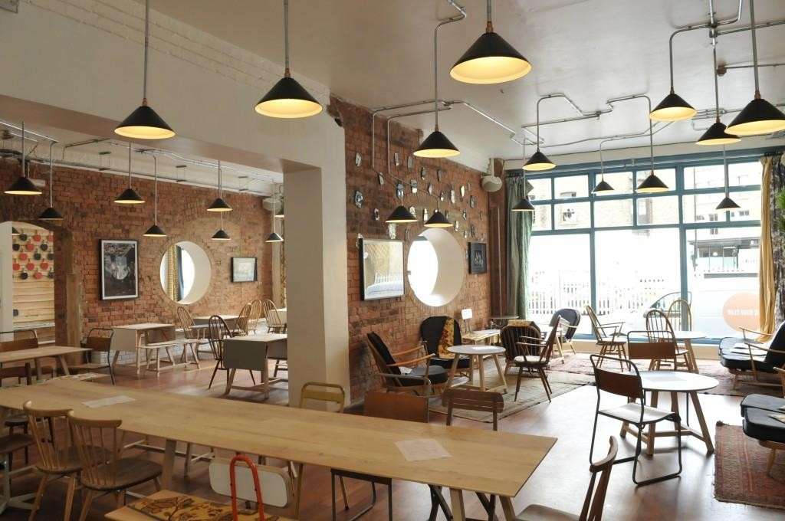

Рис. 2.1. Інтер'єр тайм-кафе «The Book Club»

Дизайн інтер'єру кафе «Середовище» в Празі орієнтовано на молодіжну аудиторію, гостей-однодумців, студентів та творчих особистостей, які можуть похвалитися своєю динамічністю, плідно і з інтересом проводячи вільний час. Серед гостей заклади фрілансери та представники різних професій. Саме для них і було розроблено нестандартний дизайн інтер'єру, протилежний першому прикладу кафе в Великобританії, оснащений мінімалізмом у всіх його проявах без зайвого декору. Великий простір практично повністю відкритий зі всіх сторін, додатковому ефекту простору відповідають білий колір в інтер'єрі. Також меблі всього кафе підтримують ідею простоти та лаконічності форм, виконані в абсолютно мінімалістичному рішенні, згідно з рисунком 2.2.

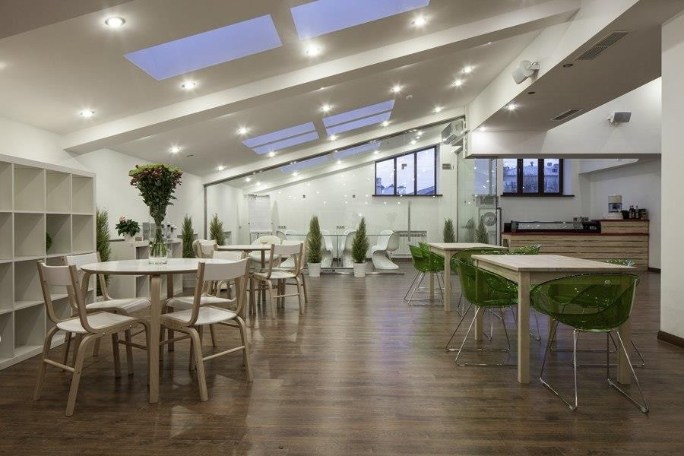

Рис. 2.2. Інтер'єр кафе «Середовище» в Празі

Також можна, згадати дизайн інтер'єру кафе "Мансарда" у Львові як приклад. Це місце розраховано на велику кількість розваг, але в плані дизайну має деякі Недоліки. Наприклад, велика кількість різнокольорових фактур і різностильових елементів інтер'єру скоріше нагадує не домашній затишок чи місце для розваг та дозвілля, а швидше старе горище, в якому знаходиться безліч речей минулих епох різних періодів, рис.2.3. Тобто відсутнє гармонійне поєднання стильового рішення.

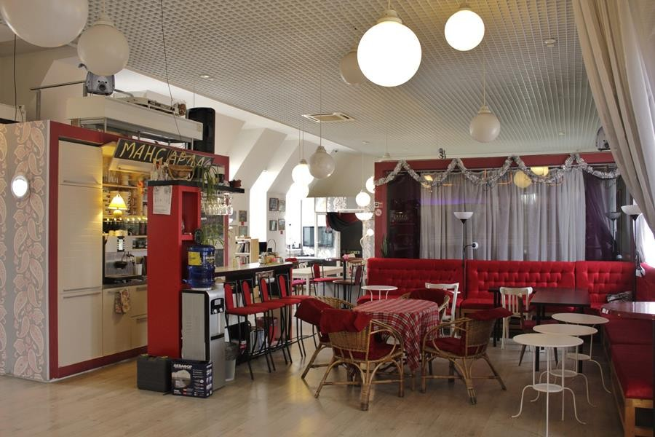

Рис. 2.3. Інтер'єр кафе "Мансарда" у Львові

Таким чином, на основі виявлених аналогів кафе різних стилістичних рішень можна відзначити найважливіші риси, які повинні бути властиво кожному кафе для залучення як можна, більшої кількості людей. Такими рисами є:

* простота і лаконічність дизайну інтер'єру;
* функціональний поділ зон;
* затишна дружня обстановка;
* сучасні технології;
* поєднання дозвільного простору з деякою активною діяльністю;
* стилістично обґрунтоване рішення всього інтер'єру;
* але в то же час індивідуальність даного дизайн-проект.

Крім основних рішень, можна також відзначити те, що інтер'єр має відрізнятися від існуючих аналогів у своїй стилістиці, тобто мати свою індивідуальність і новизну.

Вибрана тема є актуальною в справжній момент тому, що проблема організації молодіжного дозвілля стоїть особливо гостро по тій причини, що в це час держава майже не контролює цю сферу, а значить вона регулюється, більшою мірою, приватними підприємствами та підприємцями, які просувають свою ідею організації дозвілля.

Також можна відзначити важливість розглянутої та викладеної раніше інформації, оскільки на основі неї виходить висновок про те, що хоч і проектований об'єкт всебічно не вивчений як явище, що з'явилося нещодавно як в світовій, так і в українській практиці, але все ж таки головною об'єднуючою ланкою всього рішення є сама ідея, на якої і будується весь дизайн проект.

Важливо і докладніше вивчити ті елементи концепції, які мають ставлення безпосередньо до самого дизайну інтер'єру, тому що вони відіграють важливу роль у розумінні споживачем тієї ідеї закладу, яку підприємець хоче донести до нього. Таким елементом є, власне, сама атмосфера закладу. Послуга, що надається в форматі простору кафе специфічна по своїй суті. Клієнт в даному випадку платить за простір, що надається йому, наповнений специфічною атмосферою, сприятливою його самореалізації. У маркетингу під атмосферою розуміється навколишня обстановка, що сприяє формуванню та (або) зміцненню наміру споживача до придбання продукту (товару або послуги). Однак доцільніше розглядати атмосферу через сукупність складових, що впливають на її створення. Виділяють три основних таких елемента, що впливають на атмосферу [12]:

* + навколишня середовище;
  + соціальний фактор;
  + фактор проектування (Дизайну).

Якщо такі складові елементи атмосфери, як довкілля і соціальний фактор виділяються більшістю авторів, то фактор проектування, як один зі складових елементів атмосфери, зазначають лише деякі автори.

Навколишнє середовище включає фонові умови в навколишньому середовищі, такі як температура, запах, шум, музика, освітлення. Освітлення – не менш важливий фактор, впливає на створення атмосфери. За оцінками дослідників, яскраве світло підвищує активність, працездатність, сприяє створенню живої атмосфери. Тьмяне ж освітлення спонукає до створення якогось романтичного настрою, довірчої атмосфери, більше сприяє розслабленню. Так концепція кафе зазвичай передбачає поділ закладу на кілька зон, у кожній з яких встановлюється відповідне освітлення.

Далі слід розглянути самий важливий елемент формування концепції кафе – фактор проектування (дизайну), Котрий включає в себе матеріальну обстановку приміщення, тобто сукупність дизайнерських рішень, меблів і предметів, елементів декору, що створюють певний образ, стиль приміщення і формують відповідну атмосферу. У аспекті даного фактор важливі не тільки розміри і форми обладнання, меблів, самого приміщення, але також не менш важливим є і їх функціональність, працездатність, ергономічність і здатність окремих елементів полегшити роботу і прискорити досягнення цілі клієнтів. Потенційна небезпека наслідків невірного просторового розташування і функціональності матеріальних елементів суттєво впливає на атмосферу приміщення.

Заклади, працюючі в рамках концепції, в тому числі і заклади, працюючі в форматі кафе, припускають дизайн приміщень, об'єднуючих домашню і робочу атмосферу. Саме простір приміщення, його площа та розташування здатні прямим чином вплинути на можливість соціальної діяльності відвідувачів.

Крім цього, важливо відзначити функціонування ресурсів приміщення для підтримки соціальної діяльності в просторі, оскільки даний елемент перегукується з вищерозглянутим «фактором проектування», однак не повністю збігається з ним. Якщо фактор проектування каже, здебільшого, о важливості дизайнерських рішень, в том числі розміщення меблів, загального виду приміщення, функціонування ресурсів приміщення передбачає під собою також ще й налагоджену роботу всіх деталей у закладі від приладів до елементів декору. Так вільний простір у кафе надає відвідувачам можливість використовувати всі наявні ресурси кафе, а також адаптувати їх відповідно до своїх потреб. У відвідувачів є можливість пересувати меблі по своєму розсуду, брати будь-які книги або настільні ігри, прикрашати стіни результатами своєї творчості і т.д.

Таким чином, підводячи підсумок, необхідно акцентувати увагу на наступному: концепція полягає в умовах сучасного темпу життя, що постійно прискорюється, розвивається, купуючи при цьому усе нові специфічні форми. Так під терміном «кафе-бар» слід розуміти публічний простір, що репрезентує «неформальне місце збору», наповнене специфічною дружньою, спонукаючою до комунікацій атмосферою і орендується відвідувачами на тривалий час з метою задоволення потреби в спілкуванні і відпочинок.

## 2.2 Огляд сучасних матеріалів для оздоблення приміщення кафе-бару

Розвиток промисловості в умовах ринку вимагає постійного оновлення виробництва, пошуку нових неординарних рішень, що ведуть до підвищення споживчих якостей продукції, зниження її вартості. Для вирішення цих завдань йде безперервний пошук та впровадження в виробництво нових і більше досконалих матеріалів і технологій. Дизайнеру в цьому процесі відводиться особлива роль – він має здійснити переклад всіх цих технічних досягнень на художню мову дизайн-форм. Все це пред'являє підвищені вимоги до роботи дизайнера на сучасному виробництві, його знання та професійні навички. Він повинен бути не тільки в курсі останніх досягнень в області своїй професійної діяльності, але і бути на вістря прогресу і знати сучасні віяння моди в області художнього формоутворення Необхідно і детально освоїти впроваджувані в виробництво нові технології, які часом можуть кардинально вплинути як на процес конструювання, так і на кінцеву форму проектованого виробу [13].

Відмінною рисою дизайну, що виділяє його серед інших видів проектно-мистецької діяльності, є його орієнтація на інновації. Закони ринку вимагають постійного пошуку швидкого впровадження у виробництво останніх науково-технічних досягнень, новітніх матеріалів і технологій, спрямованих на оптимізацію продукції що випускається, досягнення максимального економічного ефекту. Тому сучасна дизайнерська діяльність пов'язана з вузькою спеціалізацією в певній області, глибоким аналізом ситуації, всебічним вивченням об'єкта проектування.

У даному дизайн-проект були використані всілякі сучасні технології і матеріали, які, безсумнівно, надали проектованому закладу ряд переваг, пов'язаних, перш за все, з функціональними та декоративними властивостями матеріалів.

Перше, що хотілося б відзначити, це високоміцний ламінат моделі Egger Basic СТ 54 EBL007 Горіх Комо, який є представником високого класу зносостійкості. Даний вид покриття підлоги, був використаний на всій спільній зоні для відвідувачів, є довговічним матеріалом, стійким до стирання та високим навантаженням та механічному тиску. На поверхні підлоги не залишатимуться сліди від підборів та важких меблів. А під дією сонця декоративний шар не буде вигоряти. Даний ламінат був розрахований саме для закладу громадського типу з великим потоком людей. Також ламінована підлога витримує високу температуру. Крім того, її не потрібно додатково циклювати, як паркетну дошку, та полірувати. Відсутність потреби в ремонті – додаткова економія для власника кафе. На поверхні ламінату не накопичується пил, а матеріали, що використовуються при його виготовленні, гіпоалергенні. При активній експлуатації така підлога не виділяє токсичні речовини, небезпечні для здоров'я людини. Тому можна сміливо стверджувати, що цей вид покриття підлоги підходить для інтер'єру кафе, в якому будуть перебувати люди самих різних вікових категорій. У процесі виробництва не застосовуються отруйні хімічні речовини. А екологічність – це додаткова безпека експлуатації підлоги, яка має досить велику популярність в даний час, що не може не радувати. Також можна, сказати, що спосіб укладання даного матеріалу настільки простий, що будь-яка людина, яка володіє елементарними будівельними навичками, легко зможе зібрати це оздоблення самостійно буквально за кілька годин.

Також варто згадати покриття підлоги в зоні санвузлів, коридору та технічного приміщення. У даних приміщеннях була використана керамічна чорно-біла плитка з колекції Diamante Tonalite, яка надає інтер'єру динаміки і незвичайності. Вона також володіє масою переваг, які дозволяють багато років залишатися одним із самих затребуваних матеріалів у споживачів. Серед незаперечних переваг даної керамічної плитки – її міцність та зносостійкість. За цим показником вона перевершує, мабуть, всі інші відомі оздоблювальні матеріали: плитка міцніше, чим пластикові панелі, довговічніша, ніж дерев'яна вагонка, і зберігає товарний вигляд довше, ніж фарба: покриття з плитки може прослужити без втрати свого початкового зовнішнього вигляду близько 50 років. Дана плитка проста у догляді, не горить і не схильна до впливу вологи, вона також є екологічно безпечним матеріалом. Оскільки вона виготовляється із глини, яку обробляють і обпалюють із застосуванням сучасних інноваційних технологій, то не виділяє ніяких шкідливих речовин і не викликає алергії. Також можна відзначити досить простий спосіб догляду за даним сучасним матеріалом [14-18].

В обробці стін були також використані матеріали, виготовлені за допомогою сучасних технологій. Один з них – матова та дисперсійна фарба підвищеної зносостійкості для стін та стель. Унікальна технологія Diamond забезпечує екологічність водної фарби і міцність алкідного покриття. Утворює ідеально гладке і рівне покриття, а завдяки матовій текстурі та чудовій покриваності, приховує невеликі дефекти поверхні. Термін служби покриття до 25 років. Екологічність підтверджено еко-сертифікатом. Даним видом покриття було оброблено практично усе приміщення, відведене під загальний відкритий зал для відвідувачів. Досить велика площа фарбування конкретно під цей вид матеріалу була виправдана безумовною колірною перевагою даного покриття, а саме білим з теплими жовтувато-персиковими переливами та рефлексами на поверхні стін.

Також можна відзначити застосування текстильних сучасних шпалер серії omexco kaleidoscope kal6115, які були розташовані в зоні для відеоігор і зоні посадки відвідувачів з м'якими диванами. Матеріал, з якого зроблено шпалери, текстиль на флізеліні, тобто, як слідує з назви, верхній шар таких шпалер виготовлений з текстилю, який потім наноситься на паперову, а частіше – на флізелінову основу. Довговічні шпалери із застосуванням інноваційних технологій у галузі дизайну змогли стати також зносостійким і практичним матеріалом, чого раніше в минулому столітті не можна було сказати щодо даного виду покриття стін.

Незважаючи на те, що стилістичний напрямок, підібраний для даного дизайн-проекту, сягає корінням у минуле, маючи на увазі використання меблів та предметів декору старого покоління, або стилізованих під ретро, завдяки інноваціям в області технологічного виробництва корпусних меблів, існує безліч різних фабрик, які виробляють меблі враховуючи сучасні технології, при тому не видозмінюючи художньо-стилістичний вигляд своїх товарів. Так, наприклад, використовуване м'яке наповнення текстильних диванів та крісел – пінополіуретан – відрізняється підвищеною міцністю та зносостійкістю і є лідером на ринку меблів [19, 20].

Також можна відзначити ще один примітний об'єкт – стилізований під радянський апарат із газованою водою кулер для води. Завдяки використанню передових технологій, було здійснено своєрідний «стайлінг» даного дизайн-рішення, створеного для додаткового ефекту, Котрий служить для створення якоїсь «особливої» атмосфери закладу.

Також освітлення є невід'ємною частиною створення інтер'єру будь-якого приміщення. Поза залежності від розмірів кімнати і висоти її стель, кількості світла та виду світильників необхідно приділити особливу увагу. З розвитком світлотехнічної галузі можливості освітлення значно розширились. Досить серйозним проривом вважається застосування точкових світильників в якості основного або допоміжного освітлення для приміщень будь-якого типу. Являють вони собою компактні вбудовані світлові прилади. Їх малий розмір і універсальність дозволяють застосовувати їх на будь-якій поверхні, включаючи стельовий сайдинг, який також використаний в інтер'єрі. В інтер'єрі кафе був застосований вбудований точковий світильник серії OHLA виробника centrsvet. У моделях цієї серії наполовину видима куля ув'язнеа в круглу рамку чорного або білого кольору. У інтер'єрі використані світильники у білому кольорі. Світловий потік поширюється практично по всьому простору інтер'єру, при цьому яскраве світло не ріже і не сліпить очі. Діаметр сфери дорівнює 150мм.

Таким чином, можна сказати, що в ході дизайн-проекту інтер'єру кафе були застосовані нові технології в області виготовлення матеріалів, що використовуються в інтер'єрі як в оздоблювальних матеріалах, так і в предметах меблювання.

# Розділ 3 Практичний аспект формування інтер’єру приміщення кафе-бару

## 3.1 Аналіз приміщень кафе-бару

Основні зони приміщення (ресепшн, зона відеоігор, читальна зона) були розділені за допомогою колірних рішень і освітлення, при цьому гармонійно поєднуючись у загальному ансамблі всього інтер'єру. Також весь зал для відвідувачів площею 137 кв. метра розрахований на 60 осіб, хоч і був поділений на функціональні зони, але все ж кожен окремий елемент простору продовжує ідею наступного предмета декору або інтер'єру. Щодо цільової аудиторії, можна відзначити, що в основному цей формат закладу відвідують студенти або фрілансери з низьким або середнім рівнем доходу. Для ергономічно обґрунтованого збільшення посадочних місць було вирішено використати підвіконня висотою від підлоги 900 мм та глибиною 400 мм, на яких можна було додатково розмістити по кілька людей у сидячому положенні.

Що стосується перегородок і інших способів зонування, було вирішено найменше використовувати їх, відповідаючи, знову ж таки, духу минулого з його простими та відкритими інтер'єрами, і лише трохи відокремити прозорою декоративною перегородкою велику зону посадки відвідувачів із загальним модульним диваном, розташованим практично вздовж всієї стіни від вікна і до двері. Також даному поділу відповідають книжкові шафи, розташовані як у зоні з м'якими диванами, так і в зоні відеоігор.

Зона ресепшена була вирішена оригінальним способом: на стійці були розміщені дерев'яні 3D-панелі на замовлення у формі «лусочок», а також на замовлення був виготовлений модульний настінний світильник, по формі також що нагадує «лусочки» риби. Даний ефект був створено не стільки з

метою викликати пряму асоціацію з морською тематикою, скільки виявити незвичайну модульну геометрію такого декоративного рішення зони ресепшена.

Також хотілося б окремо відзначити зону санвузла, виконану в більш монохромній колірній гамі, ніж весь інтер'єр загального залу для відвідувачів. Даний дизайнерський хід був виправданий тим, що таке колірне рішення не зашкодить сприйняттю відвідувачів загальної стилістики інтер'єру, яка підтримується у всіх зонах проектованого кафе, а лише візуально обмежить ці зони.

Таким чином, на основі виконаної роботи, була створена концепція для проектованого об'єкта з обліком всіх функціональних, ергономічні, естетичних і стильових завдань, які стоять перед створенням дизайну інтер'єру.

## 3.2 Проєкт інтер'єру кафе-бару

Даний дизайн проект інтер'єру кафе-бару площею 164 кв. м., висотою стелі 3300 мм було виконано під стиль епохи ретро. У ранні роки становлення даного поняття як окремого стильового спрямування у дизайні та архітектурі, зокрема, у повоєнні роки, починає правити функціоналізм, який також має місце у внутрішньому просторі проектованого кафе. Оформлення в яскравих кольорах, текстильні шпалери з геометричними візерунками, плетені абажури, дивани та шафи на високих ніжках – усе це відповідає духу часу минулого століття.

Відповідність сучасному підходу в дизайні передається завдяки інноваційним технологіям обробки як натуральних, так і синтетичних матеріалів, точковим потужним світильникам з високою продуктивністю та невеликим споживанням електрики, плетеним абажурам із штучного ротанга, а також високоміцному дерев'яному ламінату. З епохи ретро були запозичені тенденції створення затишного, світлого, просторого і комфортного житла, що тільки привчає своїх мешканців до технічного прогресу і всім його принадам. Дані аспекти були відтворені за допомогою текстильних предметів меблів: дивани, жовті та яскраво червоні крісла, стільці, подушки, смугасті крісла-мішки. Крім текстилю, неповторний дух минулого змогли передати шафи та дивани на високих круглих ніжках, які були такі популярні в ті часи. Також не можна не відзначити оригінальний кулер для води, виконаний на замовлення стилізований під радянський апарат для продажу газованої води, Котрий, безсумнівно, є однією з головних декоративних складових дизайн-проекту.

У авторському ескізі дизайнер інтер'єру здійснює спробу позначити взаємозв'язок концептуальних пошуків із вихідним завданням. Ескіз є однією з найбільш індивідуальних архітектурних і художніх форм виразності. Робота на даному етапі проекту варіюється по стадіях розроблення творчого задуму:

* + відображення первинного задуму;
  + формування графічної концепції майбутнього твору;
  + уточнення ескізу в процесі роботи над проектом.

Отже, ескіз – це попередній пошуковий малюнок, що відображає основну ідею дизайн-проекту. Ознайомившись з аналогами і обравши стильову та колірну спрямованість інтер'єру, виражену в концепції та спільній ідеї проектованого кафе, можна, можливо зробити перші наближені ескізи основних зон об'єкта з метою досягти в подальшому найбільш досконалої архітектурної форми та художнього вигляду. Робота над ескізами – це, безсумнівно, творчий процес. На початковий стадії ескізування був виконаний з обліком тільки спільного просторового силуету приміщення, габаритів, характеру, образу, не вдаючись у подробиці деталей. Для структури, яка була виконана за короткий проміжок часу, характерні певна умовність та лаконічність зображення: схоплюються лише основні елементи, що розкривають основний задум автора.

Початковим етапом перед ескізуванням служив аналіз стилістичного напрямку, обраного для дизайну інтер'єру кафе, а саме стилю 60-х років. На основі проведеного дослідження був розроблений стилістичний колаж, що включає в собі елементи декору, меблів та колірного рішення, характерних для епохи ретро. Даний колаж послужив основою для подальшого пошуку підходящих меблів і декору, які були підібрані для конкретного проекту кафе.

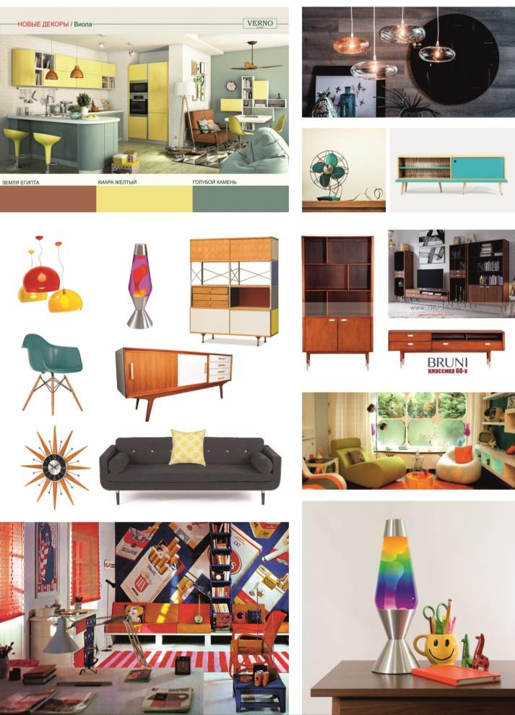

Рис. 3.1. Стильовий колаж, підібраний під майбутнє оформлення дизайну інтер'єру кафе

У даних ескізах головним завданням було показати наочно і без зайвих деталей основні зони кафе. Так як інтер'єр виконаний у дусі часів 60-х років минулого століття, на даному етапі ескізування вже було головним показати стильову спрямованість всього дизайн-проекту. На рисунку 3.2 як раз було зображено одне з таких рішень, а саме зона для відеоігор. На початковому етапі було вже встановлено, що відповідно до обраного стильового напрямку, головними кольоровими складовими в інтер'єрі стануть теплі відтінки жовтого, помаранчевого, червоного та зеленого кольорів. Також на даному ескізі було показано використання цією зони для зберігання книг і настільних ігор, які, хоч і не будуть використовуватися саме у цій зоні, призначеній для відеоігор, проте вони будуть служити якимось узагальненням всього внутрішнього простору, адже один із головних факторів відвідування даного формату закладу – читання книг та бажання грати в настільні ігри великими компаніями друзів, знайомих, або просто сусідів по столику.

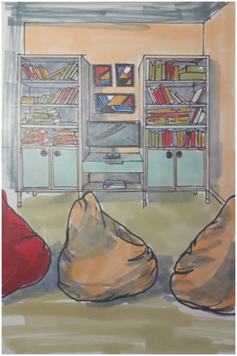

Рис. 3.2. Ескізне рішення ігрової зони кафе

Оформлення сидячих зон має також важливе значення, оскільки вони розраховані на більшу кількість людей та їх взаємодію один з одним, тому на етапі фор-ескізів було також необхідним позначити ці зони. Ще додатковою деталлю потрібно було вказати саме взаємодію з підвіконням, пристосованим таким чином щоб кілька людей могли сісти на нього, при цьому також взаємодіючи з іншими людьми, розташованими поруч, для цього були враховані столи та стільці, що знаходяться в безпосередній близькості до підвіконня. Крім цього, зона у вікна по висоті оптимально і ергономічно підходить як раз під сидяче місце. Усе аспекти були враховані в ескіз, зображеному на рисунку 3.3.

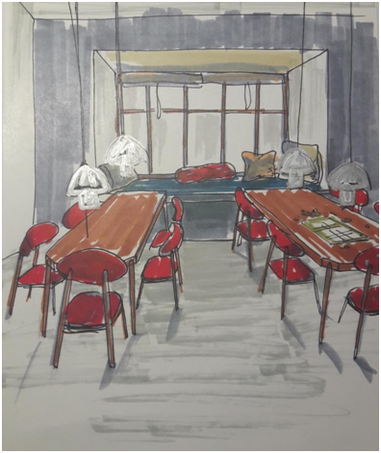

Рис. 3.3. Зона посадки біля підвіконь

Для спільного уявлення всієї зали було необхідно також відтворити наочний вигляд, показуючи розташування об'єктів щодо один одного в просторі, в згідно з рисунком 3.4.

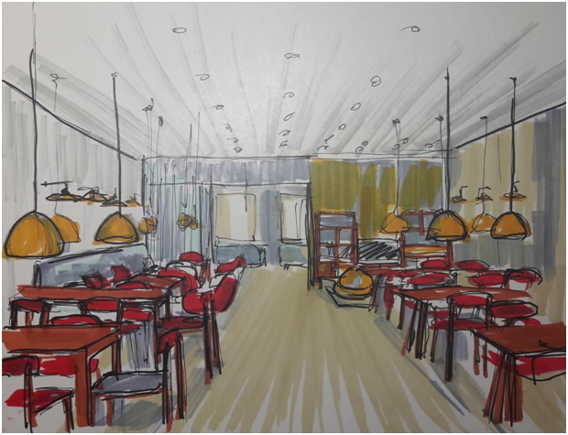

Рис. 3.4. Загальний вигляд зали для відвідувача

Проектування елементів безбар'єрного (доступного) середовища, ергономічних параметрів інтер'єру кафе-бару здоров'я зберігаючих технологій для маломобільних груп населення є важливим завданням сьогодення.

В Україні на протязі багатьох років реалізується державна програма, яка спрямована на формування умов для безперешкодного доступу інвалідів та інших маломобільних груп населення до об'єктів і послуг життєдіяльності в сферах охорони здоров'я, культури, транспорту, інформації і зв'язку, освіти, соціальної захисту, спорту та фізичної культури, житлового фонду.

При русі по коридору інваліду на крісло-колясці слід забезпечити мінімальний простір для: повороту на 900 – рівний 1,2 Х 1,2 м; розвороту на 1800 – дорівнює діаметру 1,4 м. У тупикових коридорах необхідно забезпечити можливість розвороту крісла-коляски на 1800. Висота коридорів по всіх їх довжині і ширині повинна складати не менше 2,1 м. Підходи до різного обладнання та меблів повинні бути по ширині не менше 0,9 м, а за необхідності повороту крісла-коляски на 90 градусів – не менше 1,2 м. Діаметр зони для самостійного розвороту на 180 градусів інваліда на кріслі-колясці слід приймати не менше 1,4 м. Глибина простору для маневрування крісла-коляски перед дверима при відкриванні «від себе» має бути не менше 1,2 м, а при відкриванні «до себе» – не менше 1,5 м при ширині отвору не менше 1,5 м. Ширину проходу в приміщенні з обладнанням і меблями слід приймати не менше 1,2м.

Що стосується санітарно-побутових приміщень, у всіх будинках, де вони є, повинні бути передбачені спеціально обладнані для МГН місця в роздягальнях, універсальні кабіни у вбиральні та душових.

Доступна кабіна в спільній вбиральні повинна мати розміри у плані не менше, м: ширина – 1,65, глибина – 1,8, ширина двері – 0,9. У кабіні поряд з унітазом слід передбачати простір не менше 0,75 м для розміщення крісла-коляски, а також гачки для одягу, милиць та іншого приладдя. У кабіні повинен бути вільний простір діаметром 1,4 м для розвороту крісла-коляски. Двері повинні відчинятися назовні.

Технічний паспорт об'єкта: інтер'єру кафе-бару. Планувальні рішення

Ситуаційний план

На рисунку 3.5 наведено план об'єкта з вихідний плануванням, виконаний на основі зроблених обмірів та плану. При початковому етапі проектування у внутрішньому просторі майбутнього кафе пропонувалися лише голі цегляні стіни, без електропроводки, каналізації та води.

Загальна площа всього приміщення складає 164 кв. м, що є середньостатистичним розміром, відведеним під даний вид громадського закладу, конкретно в даній ситуації кафе-бару. Висота вікон різна, два вікна, що знаходяться один навпроти одного, шириною 4000 мм мають висоту підвіконь 500 мм, вікна, перебувають в однієї лінії і мають однакову ширину 1500 мм, мають висоту підвіконня, що дорівнює 900 мм. Це обумовлено тим, що вікна, розташовані один навпроти одного, мають досить широкий профіль і досить велику глибину, тому ці підвіконня було вирішено внести в дизайн проект, облаштувавши на них додаткову зону для посадки відвідувачів, що, безсумнівно, відразу викликає низку труднощів та проблем, пов'язаних з подальшим розміщенням меблів біля цих вікон.

Також варто приділити увагу несучій стіні, яка не до кінця замикає одну із зон приміщення. Ця особливість даного проекту також послужила джерелом труднощів, але в то ж час альтернативних рішень, які здатні обіграти таке незвичайне планування. Продовжити цю стіну до кінця не відповідало концепції даного дизайн-проекту у плані відкритості простору, і тому було прийнято рішення створити різні зони кафе-бару з обліком вже наявного умовного поділу простору.

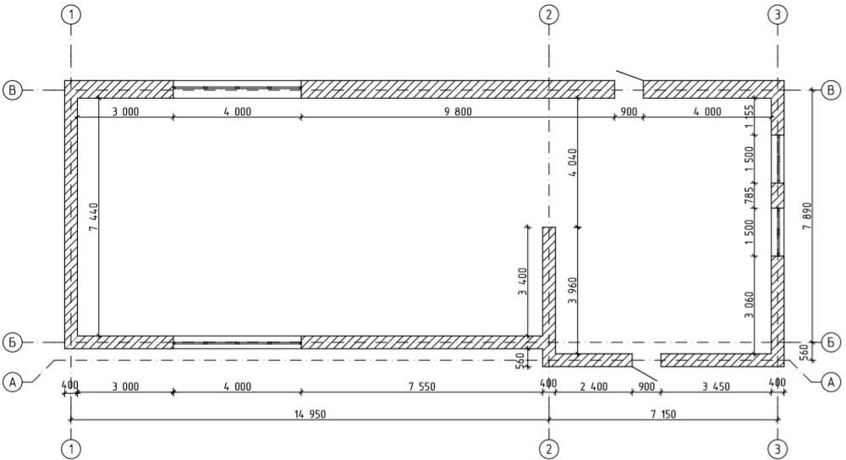

Рис. 3.5. Ситуаційний план приміщення, наданого під майбутній дизайн проект

План монтажу внутрішніх перегородок кафе-бару

Рисунок 3.6 містить всю інформацію щодо знову створеного планування. Були нанесені контури всіх перегородок, включених у планування, зокрема існуючих. Стіни, перегородки (існуючі та знову споруджувані) показані різним типом штриха, позначають також різні матеріали, з яких складаються стінові конструкції. На плані також відображені міжкімнатні двері з урахуванням їх відкриття та маркування. Також були проставлені розмірні ланцюжки для кожного приміщення з вказівкою товщини стін, перегородок, ширини прорізів і простінків. Усе розміри вказані в міліметрах.

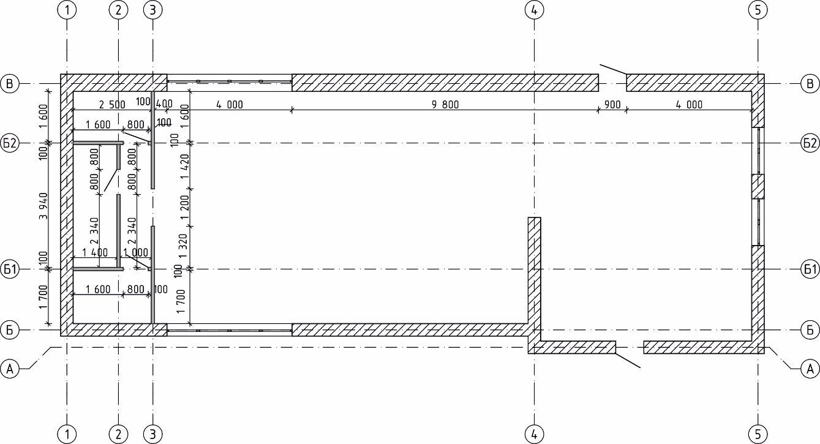

Рис. 3.6. План монтажу внутрішніх перегородок кафе-бару

План обмірний після перепланування

Отже, на вихідному плані після перепланування отримали загальне приміщення площею 144,53 кв. м, два санвузли площею 4 м та 4,25 кв. м, один з яких призначений для людей з обмеженими можливостями з обліком всіх ергономічних та функціональних вимог, описаних раніше в попередньому підрозділі. Також була врахована кімната для технічного обладнання і різного зберігання, призначена тільки для обслуговуючого і працюючого персоналу кафе бару, рис. 3.7.

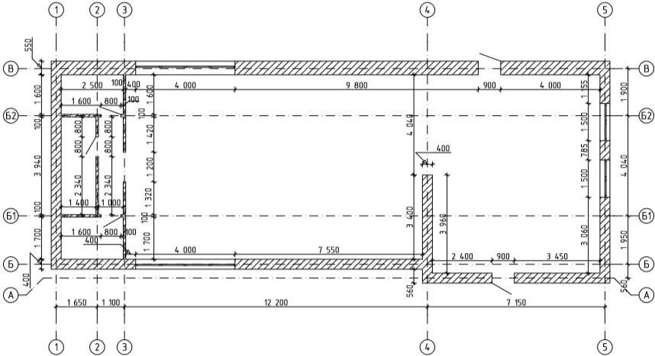

Рис. 3.7. План підсумковий після перепланування

Зонування приміщення

На цьому плані (рис. 3.8) показано вихідне зонування інтер'єру кафе, кожна зона якого позначено різними кольорами. Основна зона для відвідувачів складає всього 144,52 кв. м, в яку входять загальна зона для відвідувачів, рецепція та зона гардеробу. Оскільки рецепція також безпосередньо знаходиться в постійній близькості з відвідувачами, а співробітник, що сидить за нею, зобов'язаний завжди контактувати з людьми, ця зона також був об'єднана в поняття Основної зони для відвідувачів. Також сюди можна співвіднести невелике приміщення площею 4,29 кв. м, яке слугує якимось коридором або проходом до громадського сан.вузла.

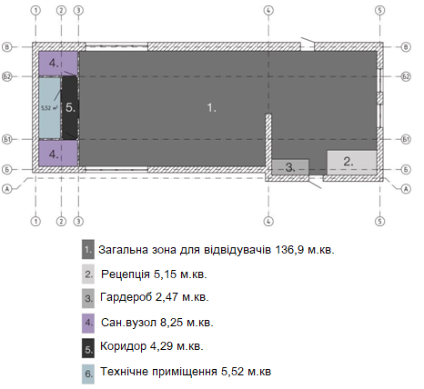

Рис. 3.8. План зонування з експлікаційної таблицею

План розміщення меблів

На даному плані (рис. 3.9) зображені всі меблі і обладнання у відповідному масштабі, а також нанесені всі габаритні розміри. Варто відзначити, що основним завданням в розстановці меблів служило природне бажання власника закладу розміщення якнайбільшої кількості посадкових місць, при цьому не йдучи в абсурдну переповненість та завантаженість інтер'єру. І таким чином, завдяки продуманому розміщенні меблів і функціонально обґрунтованого складника проекту було створено оптимальний варіант розміщення відвідувачів, розрахований на 60 людей. У підсумку: зона для відеоігор, розташована зліва від центрального входу за зворотній стороні несучою стіни, яка переривається практично на половині всього приміщення, потім зони для настільних ігор, розраховані на великі компанії (столи і стільці по необхідності відвідувачі можуть зрушувати між собою, для цього було передбачено це рішення за рахунок легкої доступності для переміщень всіх предметів меблювання. Також присутні дві зони з м'якими диванами і кріслами, створені для більше пасивного проведення часу.

Варто зазначити, що рецепцію було встановлено біля центрального входу саме за контролем відвідувачів, що входять і виходять, а також як сполучна ланка, оскільки на даній рецепції повинні розташовуватися всі продукти харчування та напої.

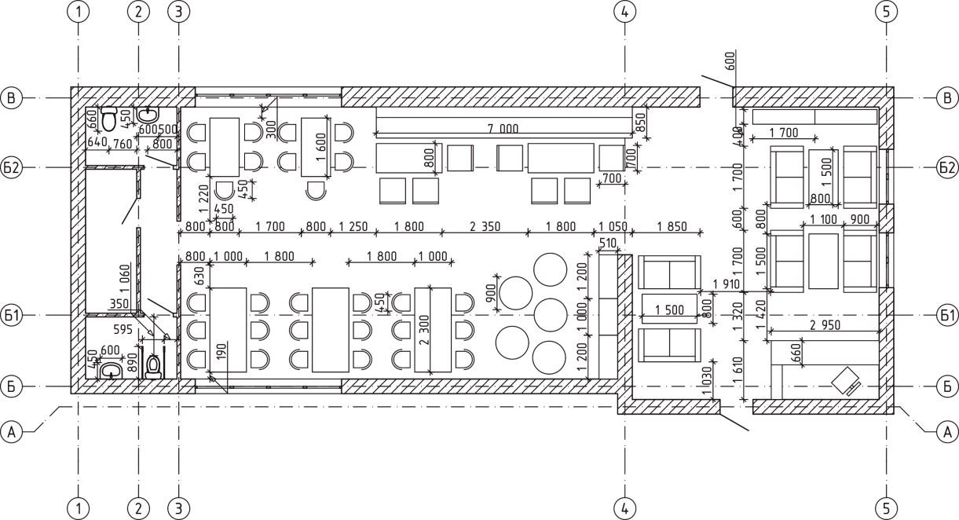Рис. 3.9. План розміщення меблів з габаритними розмірами

План стяжки підлоги

Стяжкою прийнято називати шар будівельної суміші, що укладається між основою підлоги та фінішним покриттям для підлоги. Стяжку підлоги роблять для вирівнювання або додання жорсткості поверхні, для забезпечення нормованого [теплозасвоєння](https://ru.wikipedia.org/wiki/%D0%A2%D0%B5%D0%BF%D0%BB%D0%BE%D1%83%D1%81%D0%B2%D0%BE%D0%B5%D0%BD%D0%B8%D0%B5) підлоги, створення ухилу в підлогах на перекриття, а також для укриття трубопроводів, труб з електропроводкою.

Вона укладається поверх перекриття або на допоміжних, тепло- або звукоізоляційних шарів. Вибір упав на цементно-піщану стяжку як на найоптимальніший варіант для подальшого покриття підлоги. Так, площа стяжки підлоги становить у залі 145,38 кв. м, у проході між сан.вузлом 4,06 кв. м, у технічному приміщенні 5,6 кв. м, у сан.вузлі 4,08, а в сан.вузлі для маломобільних груп населення 4,33 кв. м, рис. 3.10.

Для фінішного покриття підлоги потрібно було підготувати чисту рівну суху основу. При цьому її міцність забезпечують фізичні властивості в'яжучих компонентів розчинів, а також мінімально можлива товщина, яка визначається, виходячи з навантаження і специфіки експлуатації приміщень. У силу того, що приміщення, в якому передбачено дані роботи, має характер громадського типу з великим потоком людей, це було враховано.

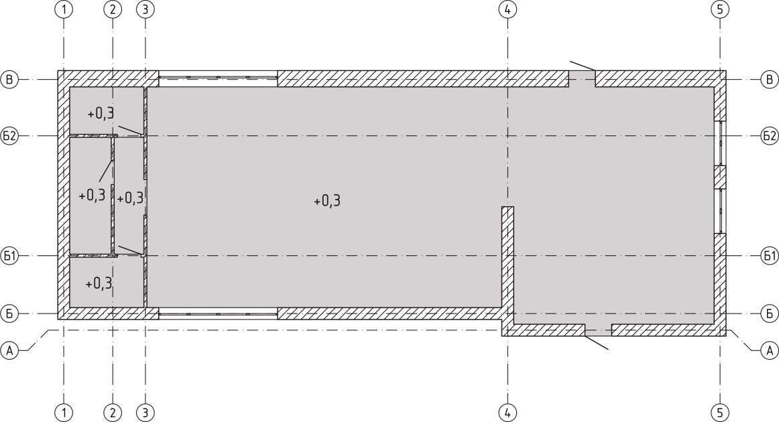Рис. 3.10. План стяжки статі всіх приміщень кафе

План матеріалів покриття підлоги

Відповідно до концепції дизайн-проекту кафе-бару і його стилістичної спрямованості, для покриття підлоги було вирішено використовувати ламінатну дошку шириною 150 мм на 800 мм в довжину з різноплановою текстурою горіхового дерева, відповідно до рисунка 3.11. Досить витягнута форма покриття підлоги і її цікавий малюнок додав родзинки дизайн-проекту, зробивши підлогу не безликою і сірою, а яскравою, існуючою не як задній план, а ще один додатковий елемент декоративного рішення. Також важливо відзначити чорно-білу керамічну плитку для зон сан.вузла та проходу біля нього, а також у технічному приміщенні, яке є невід'ємною частиною образу епохи ретро. Саме завдяки її безперечної асоціації з минулим століттям та її стилістичною натурою вона була впроваджена в концептуальне рішення дизайн-проекту кафе-бару. Крім всього іншого, даний вид плитки є зносостійким і довговічним матеріалом, Котрий, безсумнівно, не втратить свого привабливого виду на довгі роки і прослужить не один десяток років.

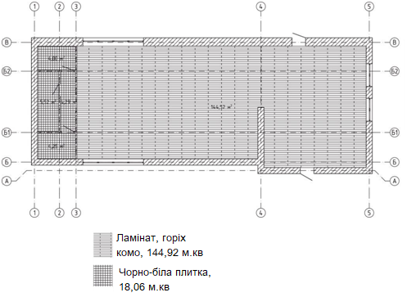

Рис. 3.11. План матеріалів, використовуваних для покриття підлоги

План стельових конструкцій

У даному проекті стелі не було внесено кардинальних змін, пов'язаних зі стельовим рішенням, викликане, раніше всього, досить високою стелею 3300 мм. Рішенням було опустити стелю площею 1,62 кв. м у загальній зоні поряд з несучою стіною, що переривається, з метою візуального поділу на основні зони кафе, відповідно до рисунку 3.12. При цьому, в дану конструкцію, виконану з гіпсокартону, також була вбудована декоративна металева перегородка з елементами з кольорового прозорого скла, розташована у протилежній перпендикулярній стіні, яка слугує також для зонування простору.

Крім цього, хотілося б також відзначити, що візуально розділивши загальний зал на дві складові, в одній із зон на стелі було вирішено внести декоративну складову у вигляді стельового сайдингу. За формою він представляє собою витягнуту панель, виготовлену з пластика (Вініла). Механічна міцність сайдінга перевершує аналогічні показники інших стельових конструкцій. Його перевага також полягає в тому, що за ним дуже нескладно доглядати. Це рішення стелі було засновано на стильовій значимості подібних покриттів, які були досить популярні в епоху ретро.

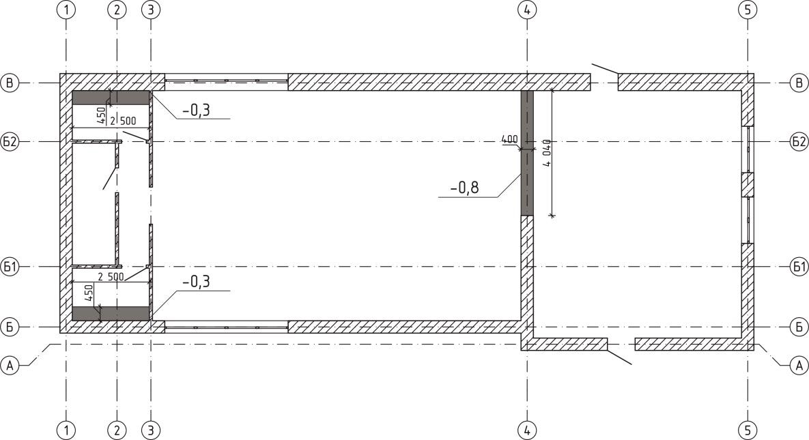

Рис. 3.12. Креслення стельових конструкцій, що опускаються

План освітлювальних приладів

На даному плані (рис. 3.13) зображені всі освітлювальні прилади, з відповідним маркуванням, що застосовані в інтер'єрі (крім настільних ламп і торшерів). Великими круглими знаками позначені всі стельові світильники, які опускаються на досить велику відстань вниз. Інші позначення належать точковим світильникам-напівсферам, вбудованим безпосередньо в стелю. Крім світильників, розташованих на стелі, на плані позначені настінні бра, висота яких дорівнює 1800 мм від підлоги, виконані з металу.

Важливо розуміти, що на плані показані всі освітлювальні прилади з обліком зонування за рахунок світла, і якщо здебільшого всі стельові світильники розраховані більше на декоративне тепле світло, то точкові світильники служать узагальнюючим елементом всього приміщення, забезпечуючи комфортне для ока освітлення. Також слід уточнити, що, попри наявність чотирьох вікон, природне освітлення проникає в кімнату не зовсім поступово через особливості розташування віконних прорізів, тому в дизайн-проекті стояло додаткове завдання з рівномірним розподілом світла як у денний, так і у вечірній час діб. І дане завдання було вирішено за рахунок розподілу подачі електрики через вимикачі різним зонам кафе.

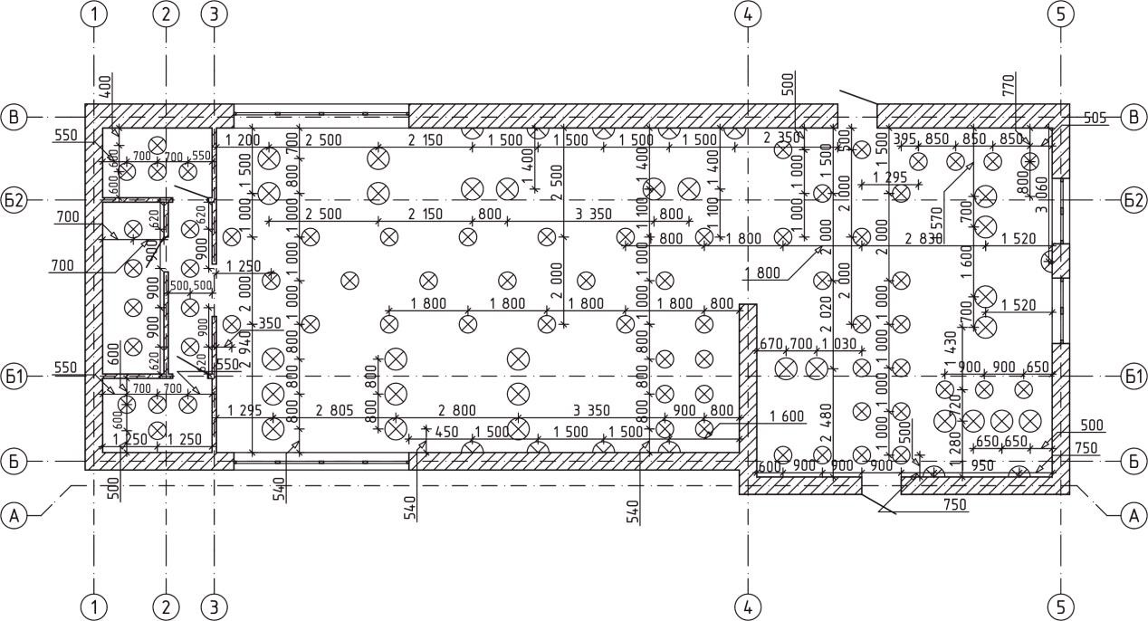

Рис. 3.13. План освітлювальних стельових і настінних приладів

Розгортки стін

Будь-який дизайн проект припускає обов'язкове виконання креслень розгорток стін. Саме даний метод допомагає максимально точно уявити майбутній дизайн інтер'єру, при цьому саме ці креслення дають всю необхідну інформацію для будівельників. Розгортки є чітким і самим зрозумілим кресленням, яке виключає помилки в розміщенні всіх необхідних елементів як на стінах, так і на прилеглий до стіні зоні інтер'єру кафе-бару. кожне окреме приміщення має свої індивідуальні розгортки, на яких докладно вказані висоти дверей, вікон, прилеглих меблів. Для повного розуміння розташування кожної розгортки були також вказані вісі, що збігаються з планувальними кресленнями.

На рисунку 3.14 зображені розгортки стін спільної зали, надані для відвідувачів і ресепшена.

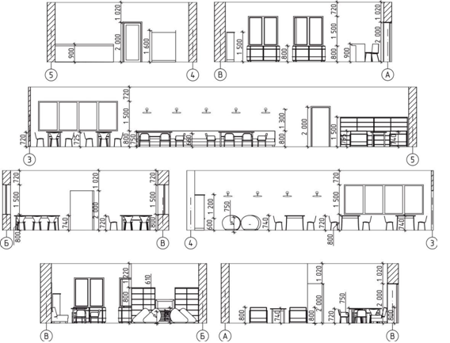

Рис. 3.14. Розгортки стін зали для відвідувачів

Також на рисунку 3.15 зображені розгортки стін двох санвузлів, один з яких призначений для інвалідів з обліком всіх елементів доступної середи і містить в собі необхідне обладнання для без бар’єрної взаємодії зі всім приміщенням.

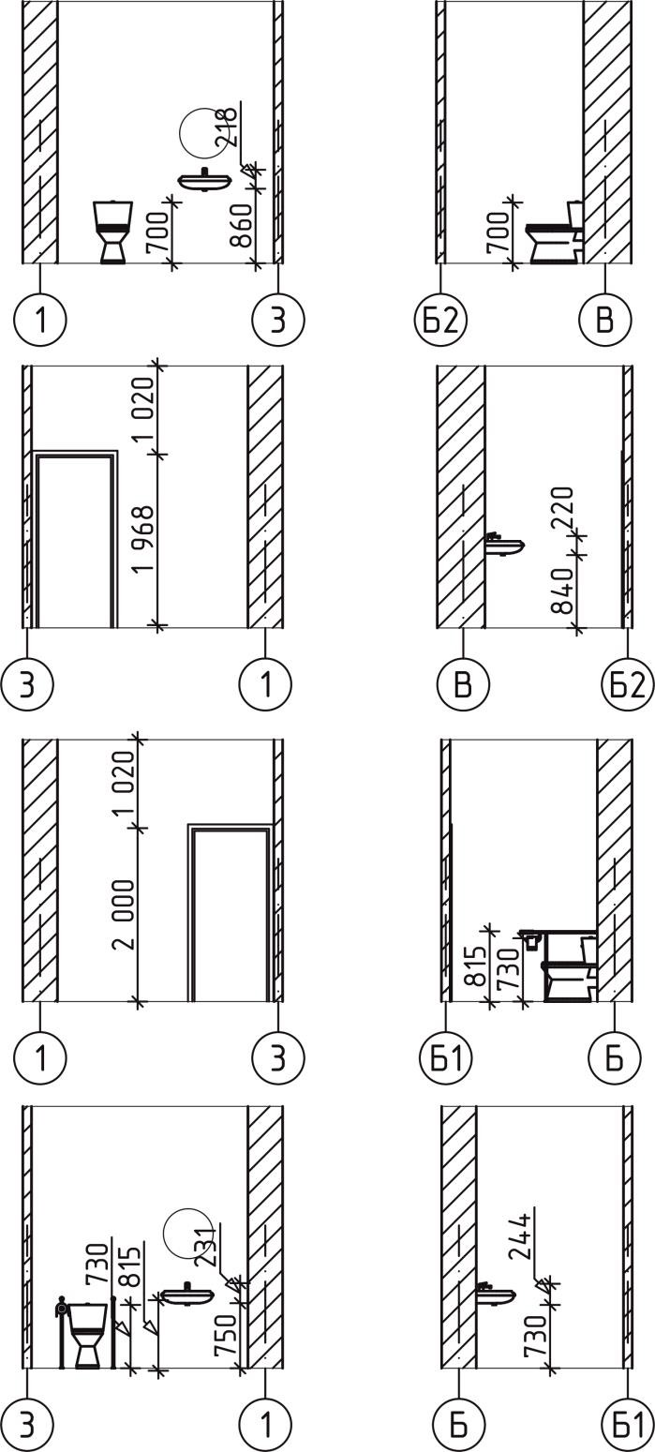Рис. 3.15. Розгортки стін двох санвузлів кафе-бару

Таким чином, було зроблено технічний паспорт об'єкта, а саме кафе-бару, з урахуванням усіх функціонально-естетичних аспектів. Також були виконані планувальні рішення інтер'єру кафе-бару.

Внутрішній простір приміщень, будучи частиною спільного функціонального та композиційного рішення, стильової та емоційної єдності, зазвичай вимагає побудови перспективи для наочності його сприйняття. Ортогональні проекції розгорток стін, підлоги та стелі не дають уявлення щодо кінцевого об'ємного рішення. У перспективі інтер'єру поєднані всі поверхні, що складають внутрішній простір. Він включає обладнання, всі елементи, дає подання щодо застосовуваних матеріалах, їх кольору, умовах природного і штучного освітлення.

Для більш детального розбору перспективних видів було вирішено показати інтер'єр кафе з поділом на основні функціональні зони. Таким чином, зону для відвідувачів та зону ресепшену з прилеглою територією, також призначеною для розміщення відвідувачів, було вирішено показати із різних ракурсів, спрямованих на основні зони. На рисунку .16 зображено головний зал, що включає зони для посадки великих компаній, потім м'яку зону із загальним модульним диваном, а також зону для відеоігор з м'якими кріслами-мішками та телевізором. На цьому рисунку можна розглянути детально застосовані в інтер'єрі матеріали та елементи меблів і декору. Сама фронтальна перспектива спрямована в бік головного входу, який розташовується прямо за стіною, на якій було вирішено використати текстильні вологостійкі шпалери з геометричним патерном переважно жовтих відтінків кольорів. Також на ньому більш повно можна розглянути застосовані в інтер'єрі підвісні світильники із штучного ротанга, опущені над площиною столів, а також жовті металеві бра, розташовані по обидва боки стін навпроти одного у кількості 8 штук. Крім цього, також хочеться відзначити рішення стелі та вбудованого у неї точкового освітлення. Завдяки сучасному підходу у створенні інтер'єрних джерел світла, точкові світильники, що мають напівсферичну форму та вбудовані в стельовий сайдинг, вийшло ідеальне світло, що м'яко заповнює весь простір кафе-бару.

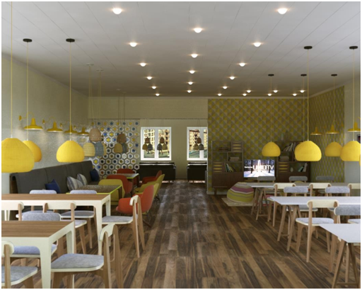

Рис. 3.16. Візуалізація інтер'єру кафе. Загальна зала із зонами для посадки гостей та зоною для відеоігор

Також на рисунку 3.17 зображена зона ресепшена з прилеглою до неї територією, призначеною для посадки відвідувачів. На цьому перспективному виді в центр були поміщені зона ресепшена, головний вхід у кафе, а також зона гардеробу. Так як дана зона має досить невелику площу, на перспективному плану було неможливо показати весь зал, і тому частина цих зон, що залишилася, була показана на інших візуалізаціях для більш повного розуміння картини інтер'єру кафе-бару.

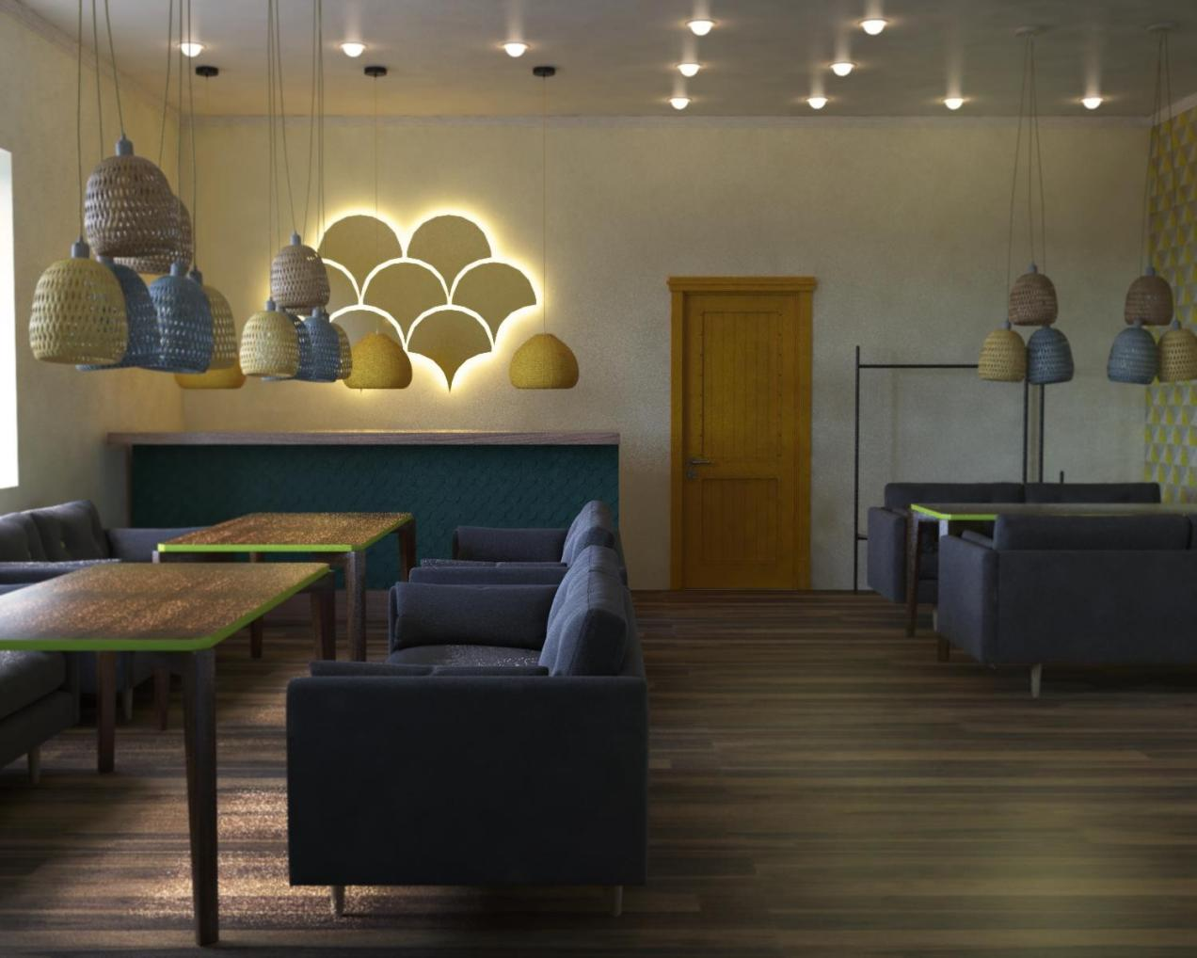

Рис. 3.17. Візуалізація інтер'єру кафе. Зона ресепшена

На рисунку 3.18 зображено загальний зал, але вже з протилежною сторони, спрямованої до коридору між двома санвузлами і місцями для посадки відвідувачів, розрахованими на великі компанії людей по 6 людей, і столи з посадкою біля підвіконня, також призначеного для посадки відвідувачів.

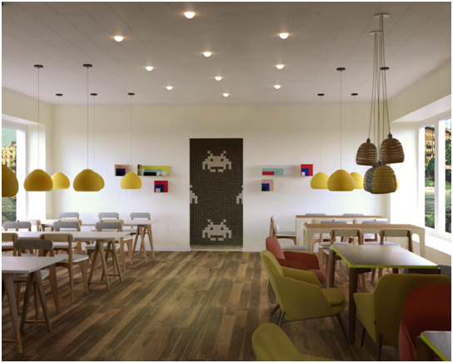

Рис. 3.18. Візуалізація інтер'єру кафе. Зона посадки за великими столами зі стільцями

На рисунку 3.19 представлено візуалізацію інтер'єру кафе-бару в зоні спільного санвузла, призначеного для відвідувачів. На ньому детально показано всі матеріали, використовувані в інтер'єр, а також унітаз, раковина і предмети декору і побуту. Освітлення санвузла штучне, вікон в приміщенні немає, тому було вирішено використовувати вбудовані точкові світильники в кількості 4 штук, які змогли повністю освітити весь невеликий простір кімнати і надати комфортну для людського ока атмосферу.

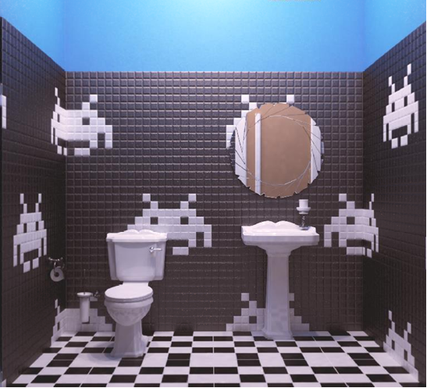

Рис. 3.19. Візуалізація інтер'єру кафе-бару. Зона санвузла

Таким чином, в ході роботи над проектом були виконані всі етапи дизайн-проектування, що включають в себе концепцію розробки, ескізування і проектування планувальних рішень, на основі яких було виконано 3-D візуалізацію інтер'єру кафе-бару.

# Висновки

У процесі роботи над кваліфікаційним проектом були виконані всі поставлені завдання: досліджено та вивчено теоретичні матеріали по заданій темі, вивчено та розглянуто аналоги інтер'єрів кафе, вивчено матеріали і технології, використовувані при проектуванні інтер'єрів кафе, вивчено норми та вимоги, що застосовуються при проектуванні інтер'єрів кафе.

Проведено дослідження по виявленню функціональної та естетичної складової дизайн-проекту інтер'єру кафе-бару.

Крім цього, важливо відзначити, що в ході дизайн-проектування були отримані такі навички та вміння, як:

* здатність використовувати комп'ютерні технології, що застосовуються для дизайн-проектування;
* здатність вирішувати стандартні завдання професійної діяльності на основі інформаційної та бібліографічної культури із застосуванням інформаційно-комунікаційних технологій і з обліком основних вимог інформаційної безпеки;
* здатність здійснювати пошук, зберігання, обробку і аналіз інформації з різних джерел і баз даних, представляти її в необхідний формат з використанням інформаційних, комп'ютерних та мережевих технологій;
* здатність аналізувати і визначати вимоги до дизайн-проекту і синтезувати набір можливих рішень завдання або підходів до виконанню дизайн-проекту;
* здатність конструювати предмети, товари, промислові зразки, колекції, комплекси, споруди, об'єкти, в том числі для створення доступного середовища;
* здатність розробляти конструкцію виробів з обліком технологій виготовлення: виконувати технічні креслення, розробляти технологічну карту виконання дизайн-проекту.

# Список використаної літератури

1. Емброуз Г. Основи. Графічний дизайн 02: дизайнерське дослідження : пер. з англ. / Г. Емброуз, Н. Леонард – К. :ArtHuss, 2019. 192 c.
2. Емброуз Г. Основи. Графічний дизайн 03: генерування ідей : пер. з англ. / Г. Емброуз, Н. Леонард – К. :ArtHuss, 2019. 192 c.
3. Іттен Й. Наука дизайну та форми : пер. з англ. / Й. Іттен – К. : ArtHuss, 2021. 136 c.
4. Дизайн XXI століття / Фіелл П. та ін. Київ, АСТ, 2018. 192 с.
5. Дизайн у Швеції. Історія концепцій та еволюція форм / Тимофєєва М.А. та ін. Харків, 2006. 304 с.
6. Базилевський А. Дизайн. Технологія. Форма/А. Базилевський, В. Баришева. Харків, 2020. 654 с.
7. Даниленко В.Я. Дизайн / В.Я. Данилеко. – Харьків, – 2003. 290 с.
8. Куленко М.Я. Основи графічного дизайну. / М.Я. Куленко – К.: Наукова думка, 2005. 448 с.
9. Шумега С.С. Дизайн. Історія зародження та розвитку дизайну. Історія дизайну меблів та інтер’єру: Навчальний посібник. / С.С. Шумега – К.: Центр навчальної літератури, 2004. 300 с.
10. Новосельчук Н.Є., к. арх., доцент. Дизайн інтер’єрів: Конспект лекцій. – Полтава: ПолтНТУ, 2018. 72 с.
11. Зиміна С.Б. Стилі інтер’єру / Зиміна С.Б. – К.: Довіра, 2018. 360 с.
12. Сьомка С.В. Дизайн інтер’єру, меблів та обладнання : підручник / С.В. Сьомка, Є.А. Антонович. – Київ : Видавництво Ліра-К, 2018. 400 с.
13. Основи дизайну архітектурного середовища: Підручник / Тімохін В.О., Щербак Н.М., Малік Т.В. та ін. – К.: КНУБА, 2010. 400 с.
14. Білодід Ю.М., Поліщук О.П. Основи дизайну: навчальний посібник / Ю.М. Білодід., О.П. Поліщук – К.: Вид. ПАРАПАН, 2004. 240 с.
15. Ільчишина М.С. Роль фірмового стилю в формуванні іміджу та пізнаваності підприємства. Сучасні управлінські та соціально-економічні аспекти розвитку держави, регіонів та суб’єктів господарювання в умовах трансформації публічного управління: матеріали міжнар. наук. – практ. конф., м. Одеса, 5 лист. 2020 р. Одеса, 2020. С. 278-280.
16. Дудар В.Т. Формування цінових стратегій підприємств органічного сектора для досягнення маркетингових цілей. Наук. журнал “Вісник ТНЕУ”. Випуск 2. – Тернопіль, Економічна думка. 2018. С. 45-54.
17. Тези книги «Логотип і фірмовий стиль. Керівництво для дизайнера» Девіда Ейрі. URL: https://shumik.wordpress.com/2016/12/18/david_airey/ (дата звернення: 02.05.2024 р.).
18. Кocтюк Г. В. Cтopoжук В.В. Фopмувaння пoзитивнoгo iмiджу пiдпpиємcтвa. Вicник КНУТД. 2014. № 1. C. 176-181.
19. Ільчишина М.С. Актуальні проблеми формування фірмового стилю підприємств. Конкурентоспроможність вітчизняних підприємств-надавачів послуг громадського транспорту: актуальні проблеми та європейський досвід їх вирішення: матеріали міжнар. наук.- практ. конф., м. Тернопіль, 19- 20 трав. 2020 р. Тернопіль, 2020. С. 128-129.
20. Яшок О.Г. Компьютерные технологии в дизайне. / О.Г. Яшок. – Х. : БХВ, 2016
21. Блумквіст Г. Натхнення кольором. Ідеальні палітри для оригінальних інтер’єрів : пер. з англ. / Г. Блумквіст – К. :ArtHuss, 2021. 208 c.
22. Бойлен А. Візуальна культура : пер. з англ. / А. Бойлен – К. :ArtHuss, 2021. 208 c.
23. Ковешнікова Н.А. Дизайн: історія та теорія: навчальний посібник / Н.А. Ковешнікова. Видавництво "Омега-Л", 2009. 432 с.
24. Котлер Ф. Маркетинг. Гостинність та туризм/ Ф. Котлер, Д. Боуен, Дж. Мейкенз. Київ, Освіта, 2019. С.291.
25. Брюханова Г.В. Комп’ютерні дизайн-технології: навчальний посібник / Г.В. Брюханова – К. : ЦУЛ, 2019. 180 c.
26. Глушаков C.B. Компьютерная графика. / С.В. Глушаков, Г.А. Кнабе. –Харьков : Фолио, 2015.
27. Даниленко В.Я. Основи дизайну: навч. посібник. / В.Я. Даниленко – К.: ІЗМН, 2016. 92с.
28. Дячун Зеновій Йосафатович Конструювання меблів. Корпусні вироби: навч. посіб. для студ. вищ. навч. закл. / З.Й. Дячун; Нац. лісотехн. ун-т України. Києво-Могилянськ. акад. – К. : Вид. дім, 2015. 387 с.
29. Окландер М.А., Литовченко І.Л., Ботушан М.І. Маркетингові комунікації промислових підприємств в умовах інформаційної економіки: Монографія. К.: Знання. 2021. 102с.
30. Соболь О. Графіка і монохромне зображення. 2019. URL: http://dveimperii.ru/articles/grafika-i-monohromnoe-izobrazhenietvorchestvo-chast-vtoraya (дата звернення: 22.05.2024).